# Annexe 7 – Animations

Principes derrière les animations « utiles » dans une interface graphique :

* Informative : permet de montrer les liens entre les informations 🡪 glisser « swipe » pour voir plus d’informations
* Attractive : une animation peut permettre d’attirer l’attention sur ce qui est important 🡪 animation sur un bouton pour indiquer qu’on doit le cliquer.
* Originale : donne du style à une application si revient à plusieurs reprises

1. ObjectAnimator

* Permet d’animer certaines propriétés d’un objet graphique
* Des méthodes de la classe permettent de définir la ou les propriétés qui seront soumises à l’animation
* On peut établir ces animations en XML ou en Java
* La méthode invalidate est automatiquement appelée afin que l’apparence visuelle soit actualisée

Exemples :

Propriétés pouvant être utilisées :

[https://developer.android.com/develop/ui/views/animations/prop-animation#views](https://developer.android.com/develop/ui/views/animations/prop-animation%23views)

View. X : en fonction de l’origine

View.TRANSLATION_X : en fonction de la position au départ ( nonobstant d’autres translations qui auraient eu lieu )

*** Les unités sont en pixels. Si besoin est vous pouvez faire les équivalences en dp à l’aide des formules suivantes :

**public static int** pxToDp(**int** px) {  
 **return** (**int**) (px / Resources.*getSystem*().getDisplayMetrics().**density**);  
}  
  
**public static int** dpToPx(**int** dp) {  
 **return** (**int**) (dp * Resources.*getSystem*().getDisplayMetrics().**density**);  
}

Exercice 1

Dessinez un conteneur qui apparaitra lorsqu’on clique dessus :

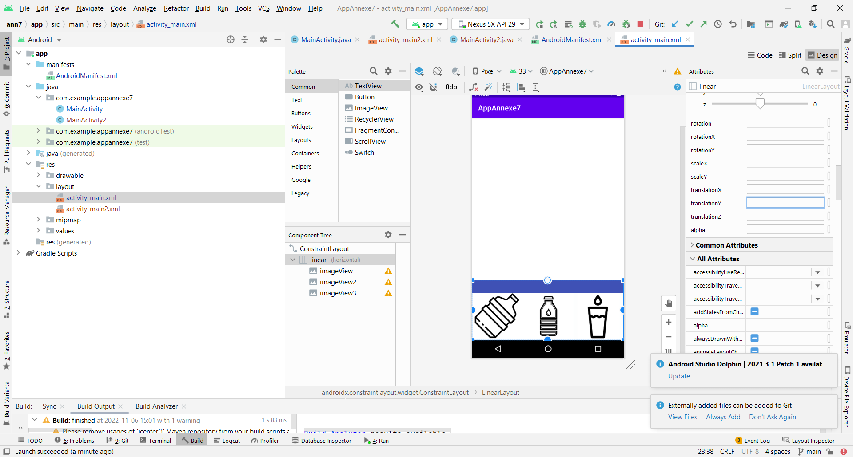

1. Créez un nouveau projet, dans le fichier .xml de positionnement, utilisez un LinearLayout que vous accrocherez au ConstraintLayout d’origine et placez-y ces trois images connues.
2. Donnez un fond blanc aux ImageViews et un fond bleu au LinearLayout. Donnez un padding de manière à ce qu’on voie une bande bleue en haut des images.
3. Dans l’onglet design, utilisez la propriété translationY sur le LinearLayout de manière à cacher tout son contenu sauf la bande bleue.

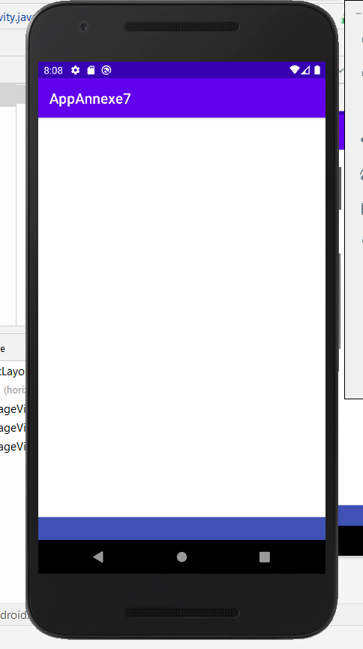

D) Utilisez un ObjectAnimator avec une propriété adéquate de manière à ce que le LinearLayout apparaisse progressivement jusqu’à s’afficher au complet quand on clique sur la bande bleue :

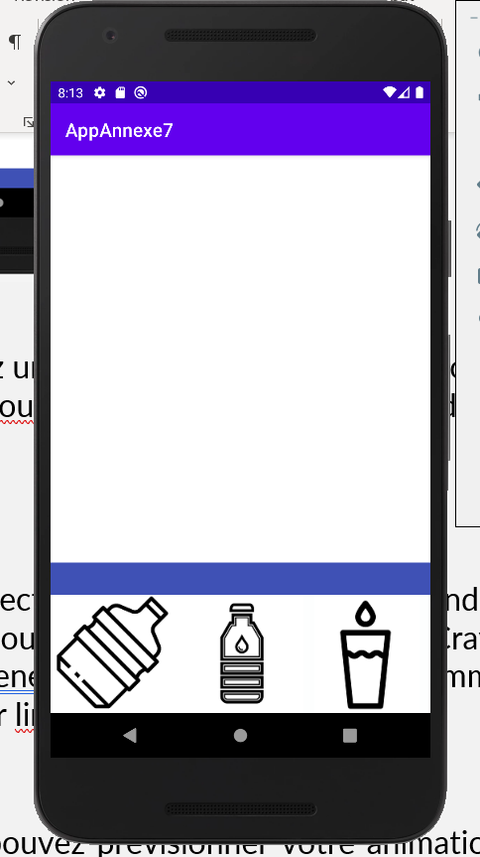

E) Trouvez une méthode dans la classe ObjectAnimator afin de rabaisser le menu une fois ouvert

F) Codez votre gestion d’événements en utilisant une expression lambda.